新 书 推 荐

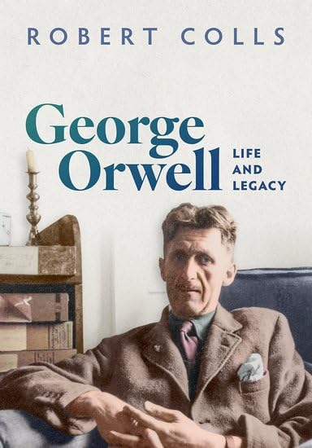
中文书名：《乔治·奥威尔：人生旅程与思想遗存》
英文书名：George Orwell: Life and Legacy
作 者：Robert Colls
出 版 社：Oxford University Press
代理公司：ANA/Jessica Wu
页 数：208页
出版时间：2026年1月
代理地区：中国大陆、台湾
审读资料：电子稿
类 型：传记和回忆录

卖点：

- 重新审视奥威尔逝世后，其思想遗产的传承脉络与被曲解滥用的情况，引领读者回归他作品的原始文本与创作语境
- 带领读者回溯奥威尔的生平轨迹、创作历程、婚姻情感与人际交往，兼及他的新闻工作实践，以当代视角洞察其思想内核
- 剖析奥威尔对女性、殖民主义及第二次世界大战的观点立场
- 探究奥威尔的人生经历，如何映射他在政治与个人议题上不断演变的看法

内容简介：

乔治·奥威尔的言论，被引用与误引的频次之高，堪称空前。他能否挣脱那些断章取义的只言片语，还原真实面貌？

乔治·奥威尔，至今仍是个值得持续深挖的人物。他已然成为网络热梗、世界级作家、国家文化符号，伦敦有他的雕像，有专门研究他的学术协会，有以他命名的奖项与期刊，成了文学创作里的常用意象、舞台剧目主题，催生出多部电影、多幅壁画，还衍生出诸多误传语录，贡献了两个专属形容词，围绕他诞生至少六部虚构作品，近来又成“失效隐喻” ，往后想必还有更多赞誉加身。

罗伯特·科尔斯所著《乔治·奥威尔：人生旅程与思想遗存》，是一部知识传记。书中跳出常规，梳理奥威尔的一生与创作：1903年，他诞生于英帝国如日中天之际；1950年冷战前夜，溘然长逝。其人生轨迹，嵌入两次世界大战、两场伟大革命、长期全球经济大萧条、共产主义蓬勃兴起、美国战时称霸的宏大背景。无论对这些时代巨变洞察多深，无论个人生活里如何克制自守，奥威尔始终直面“我是谁”的叩问，以及由此衍生的种种矛盾。

他的两部现代经典《动物农场》（1945）与《一九八四》（1949），精准锚定所处时代的精神内核。世人对他的关注从未降温，引用他的人多，曲解误读的也多，奥威尔正面临被碎片化语录架空的风险。而科尔斯的书写，让这位作家的本真，再度清晰浮现 。

作者简介：

罗伯特・科尔斯（Robert Colls），德蒙福特大学历史学荣休教授。科尔斯早年曾任莱斯特大学英国史教授，后转入同市的德蒙福特大学，任职于国际体育历史与文化研究中心。他深耕现代英国史研究，著述颇丰，文章散见于《新政治家》《文学评论》等报刊期刊，亦常参与电视与广播节目，包括近期的《未尽的历史》播客。其著作《这运动人生》（牛津大学出版社 2020 年版）曾斩获阿伯戴尔体育史写作奖。

媒体评价：

“在二十世纪所有作家中，乔治·奥威尔是被——正如罗伯特·科尔斯所说——‘模因化’最彻底的一位。一个流行热词盖过了这位真实存在过的独特个体。而在这部学术性的重新审视中，奥威尔本人的面貌终于被揭开。书中内容全新呈现：他的帝国出身、流变的政治立场、坚守真相的新闻写作，以及与女性的关系。若想以新视角读懂奥威尔，科尔斯的这本书不可不读。”
——约翰·格雷（John Gray）（《新政治家》）

“这部著作对乔治·奥威尔的生平与创作研究贡献卓著，令人由衷叹服。罗伯特·科尔斯早已在奥威尔研究领域举足轻重，而本书将进一步巩固他的影响力。”
——内森·沃德尔（Nathan Waddell）（《牛津乔治·奥威尔手册》）

全书目录：

致谢
前言
奥威尔自述

第 1 章：伊顿公学学子，缅甸警官（1911-1927）
第 2 章：流浪作家（1928-1935）
第 3 章：深入矿井，重见天日（1936）
第 4 章：奔赴西班牙，黯然离去（1937）
第 5 章：人民之子（1939-1945）
第 6 章：挺身而出，走向台前（1941-1945）
第 7 章：婚姻生活
第 8 章：声名鹊起（1949-1950）
第 9 章：遗产
第 10 章：成为奥威尔的意义

注释
索引

感谢您的阅读！
请将反馈信息发至：版权负责人
Email：Rights@nurnberg.com.cn
安德鲁·纳伯格联合国际有限公司北京代表处
北京市海淀区中关村大街甲59号中国人民大学文化大厦1705室, 邮编：100872
电话：010-82504106, 传真：010-82504200
公司网址：http://www.nurnberg.com.cn
书目下载：http://www.nurnberg.com.cn/booklist_zh/list.aspx
书讯浏览：http://www.nurnberg.com.cn/book/book.aspx
视频推荐：http://www.nurnberg.com.cn/video/video.aspx
豆瓣小站：http://site.douban.com/110577/
新浪微博：安德鲁纳伯格公司的微博_微博 (weibo.com)
微信订阅号：ANABJ2002


